**Муниципальное бюджетное общеобразовательное учреждение**

**средняя общеобразовательная школа №3**

**городского поселения «Рабочий поселок Ванино»**

**Ванинского муниципального района Хабаровского края**

**Краевая научно-практическая конференция учащихся**

**«Будущее Хабаровского края в надежных руках»**

**Номинация:** Естественно-научные предметы

Химия

**Учебно-исследовательская работа**

Обнаружение фенола в лекарственных препаратах

**Выполнила:**

Доброхлеб Ева Вячеславовна,

ученица 10 класса

**Руководитель:**

Хафизова Макка Руслановна,

учитель химии

**п. Ванино, 2024**

**СОДЕРЖАНИЕ**

1. Введение-----------------------------------------------------------------------------3

Глава 1. Теоретическая часть

1. 1.1. История открытия фенола---------------------------------------------------4
2. 1.2. Что такое фенолы-------------------------------------------------------------5
3. 1.3. Физические свойства фенолов---------------------------------------------8
4. 1.4. Токсичные свойства фенолов----------------------------------------------9
5. 1.5. Фармакологическое действие фенола------------------------------------10
6. 1.6. Фармакокинетика-------------------------------------------------------------10
7. Социологический опрос----------------------------------------------------------10

Глава 2. Экспериментальная часть

1. 2.1. Обнаружение фенола в лекарственных препаратах -----------------12
2. Заключение------------------------------------------------------------------------13
3. Литература------------------------------------------------------------------------ 15
4. Приложение-----------------------------------------------------------------------16

**ВВЕДЕНИЕ**

Таблетки играют ведущую роль в современной медицине. Рекламой безрецептурных и рецептурных средств переполнены СМИ. Ученые говорят об опасности восприятия лекарства как общедоступного магического эликсира, не требующего изменений в образе жизни. Возможность быстро снять симптомы позволяет не думать о фундаментальных проблемах своего здоровья и качества жизни. Без сомнений, и фармакология, и медицина шагнули далеко вперед. Благодаря анальгетикам, антибиотикам, противогрибковым препаратам у человечества появился шанс избавиться от многих неизлечимых ранее болезней. Действительно, эти лекарства лечат, могут и должны лечить. Однако считать их безвредными – абсурд.

Первое в мире синтетическое лекарственное средство, аспирин, было создано в 1897 г. С тех пор достигнуты невероятные успехи в создании лекарственных средств для лечения самых разных заболеваний и патологий, в том числе психических. На сегодняшний день существуют тысячи лекарственных препаратов, применяемых для профилактики, лечения и смягчения последствий заболеваний, которые всего лишь несколько поколений назад были неизлечимыми и смертельными. В то же время устойчивость к противомикробным препаратам ставит под угрозу эффективность многих широко применяемых лекарственных средств и на сегодняшний день является одной из наиболее серьезных проблем, угрожающих здоровью людей.

 Доказано, что доступ к необходимым лекарственным средствам имеет довольно большое значение для здоровья населения и связанных с ним экономических показателей. Безопасные и эффективные лекарственные средства, вакцины и изделия медицинского назначения гарантированного качества имеют решающее значение для надлежащего функционирования системы здравоохранения. Однако глобализация торговли может подрывать эффективность регулирования, и все более широкое распространение получают некачественные или поддельные лекарственные средства, особенно в странах с ограниченными ресурсами. Деятельность, направленная на расширение доступа к жизненно необходимым лекарственным средствам при одновременном ограничении распространения фальсифицированной продукции, является одним из главных элементов глобальной стратегии ВОЗ в области лекарственных средств.

**Актуальность:** В настоящее время создается огромное количество лекарственных веществ, но также много и подделки, и производители очень часто в составе перечисляют не все компоненты препарата. По данным Всемирной организации здравоохранения (ВОЗ), наибольший процент подделок приходится на антибиотики - 42%. В нашей стране, по информации Минздрава, фальсифицированные антибиотики составляют сегодня 47 % от общего числа препаратов – подделок, гормональные средства-1%, противогрибковые средства, анальгетики и препараты, влияющие на функцию желудочно -кишечного тракта -7%.

**Цель работы:** идентифицировать фенол в лекарственных препаратах.

**Задачи:**

* Изучить теоретические основы выбранной темы исследования;
* Провести социологический опрос учащихся и работников педагогического коллектива нашей школы.
* Экспериментально изучить состав лекарственных препаратов на наличие фенола.;

**Объект исследования:** лекарственные препараты: ибупрофен, парацетамол, ацетилсалициловая кислота, амоксиклав, цитрамон, спазмалгон.

**Предмет исследования:** наличие фенола в лекарственных препаратах

**Гипотеза:** не все производители лекарств указывают наличие фенола в препарате.

**Методы исследования:** изучение теоретического материала, эксперимент, наблюдение, сравнение, анализ, социологический опрос.

**Глава 1. Теоретический материал.**

**1.1. История открытия фенола**

Фенол- это вещество было открыто в 1771 году. Сразу после открытия его стали использовать в качестве красителя. Текстильщики красили им свои ткани. В 1834 году немецкий химик органик Фридлиб Рунге обнаружил в продуктах перегонки каменно угольной смолы белое кристаллическое вещество с характерным запахом. Ему не удалось определить состав вещества и установить её формулу и это сделал лишь в 1842 году Огюст Лоран. Вещество обладало кислотными свойствами и было производным открытого незадолго до этого бензола. Лоран назвал его бензол феном, и новая кислота получила название фениловой. Шарль Жерар считал полученное вещество спиртом и предложил назвать его фенолом. Очень часто фенол называют карболовой кислотой. Фенол обладает ярко выраженными бактерицидными свойствами, поэтому и его довольно часто раньше применяли для дезинфекции помещений и даже для стерилизации хирургических инструментов. С тех времен осталось выражение «карболкой пахнет».

**1.2.Что такое фенолы?**

**Фенолы** – это производные ароматических углеводородов, молекулы которых содержат  одну или несколько гидроксильных групп (- ОН), непосредственно соединенных  с бензольным кольцом.

**Фенолы (или карболовая кислота)** – это гидроксильные производные бензола.

Общая формула R**-ОН**, где **R** –радикал .

Простейшим и наиболее известным представителем этого класса соединений является **фенол**.

Молекулярная формула фенола **С6Н5ОН.**

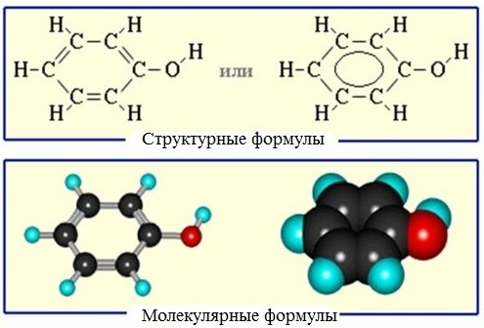

Радикал фенола **С6Н5** называется **фенил**.

Классификация фенолов

В зависимости от числа ОН-групп в молекуле различают одно-, двух-, трехатомные фенолы.

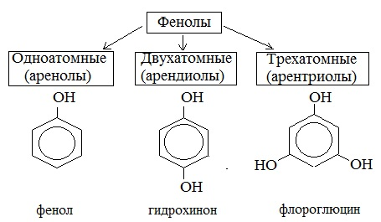

В соответствии с количеством конденсированных ароматических циклов в молекуле различают сами фенолы (одно ароматическое ядро – производные бензола), нафтолы (2 конденсированных ядра – производные нафталина), антранолы (3 конденсированных ядра – производные антрацена) и фенантролы.

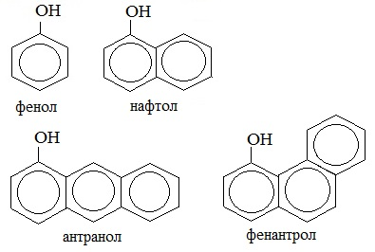

**1.3. Физические свойства фенола**

Фенол представляет собой белые игольчатые кристаллы с характерным запахом, его можно почувствовать, если понюхать краски. Откройте баночку с гуашью, вы почувствуете специфический запах, так пахнет фенол. На воздухе фенол окисляется и становится розовым. Фенол плохо растворяется в холодной воде, но хорошо в горячей. У фенола достаточно высокие температуры плавления + 43 С, и кипения = 182 С, наличие гидроксогруппы и неподеленной пары электронов в атоме кислорода указывает на наличие водородных связей.

Фенол ядовит (демонстрирую денатурацию белка под действием фенола). При попадании на кожу рук вызывает ожоги, при этом он всасывается через кожу и вызывает отравление. При работе с фенолом необходимо соблюдать меры предосторожности, работать в перчатках и в вытяжном шкафу.

Вот как описывал А. П. Чехов в своем рассказе «Враги» действие фенола на организм человека: «По случаю дифтерита вся прислуга ещё с утра была выслана из дому. Кириллов, как был сюртука, в расстегнутой жилетке, не вытирая мокрого лица и рук, обожженных карболкой, пошел сам отворять дверь.»

**1.4. Токсичные свойства фенола**

Фенол являетсясильнодействующим ядом. По степени воздействия на человеческий организм фенол относят к высокоопасным веществам (класс опасности 2). Попадая в организм через легкие, фенол через несколько минут начинает воздействовать на ткани головного мозга. Сначала возникает кратковременное возбуждение, а потом паралич дыхательного центра.

Вдыхание паров фенола в течение непродолжительного времени может привести к раздражению носоглотки, ожогам дыхательных путей и последующему отеку легких с летальным исходом.

При соприкосновении раствора фенола с кожей образуются химические ожоги, которые впоследствии переходят в язвы.

Попадая внутрь организма с питьевой водой, он приводит к развитию язвенной болезни, атрофии мышц, нарушению координации движений, кровотечениям.

При незначительном отравлении фенолом появляется кашель, головная боль, головокружение, бледность, тошнота, упадок сил.

Тяжелые случаи отравления характеризуются бессознательным состоянием, синюхой, затруднением дыхания, нечувствительностью роговицы, скорым, едва ощутимым пульсом, холодным потом, нередко судорогами.

Фенол является причиной возникновения и раковых заболеваний, способствует развитию сердечной недостаточности и бесплодия.

Ещё в XVI веке знаменитый немецкий врач и естествоиспытатель Парацельс сказал: «Всё есть яд, и ничто не лишено ядовитости, одна лишь доза делает яд незаметным». Это на самом деле так.  
Предельная допустимая концентрация фенолов в воздухе на рабочем месте составляет 0,05 г/м3. Предельно допустимая концентрация фенола максимально разовая = 0,01г/м3. Предельно допустимая концентрация фенола в воде водоемов рыбохозяйственного значения установлена равной 0,001 мг/л без. Предельно допустимая концентрация в воде водных объектов хозяйственно-питьевого и культурно-бытового водопользования 0,001 мг/л.

**1.5. Фармакологическое действие фенола**

Антисептическое средство. Обладает бактерицидной активностью в отношении вегетативных форм бактерий (преимущественно аэробных) и грибов, на споры влияет слабо; оказывает дезинфицирующее действие. Взаимодействует с белками микробной клетки и вызывает их денатурацию, нарушает коллоидное состояние клетки, растворяется в липидах клеточной мембраны и повышает ее проницаемость, воздействует на окислительно-восстановительные процессы. В 1.25% растворе большинство микроорганизмов погибает через 5-10 мин при комнатной температуре. На кожу и слизистые оболочки оказывает раздражающее и прижигающее действие. Бактерицидный эффект усиливается в кислой среде и при повышении температуры.

**1.6. Фармакокинетика**

Легко всасывается через кожу и слизистые оболочки. При системной абсорбции оказывает токсическое действие. 20% от дозы окисляется. Выводится почками. Хорошо адсорбируется пищевыми продуктами.

**1.7. Социологический опрос**

**Цель:**

Для того, чтобы определить, какие именно лекарственные препараты пользуются большей популярностью, мы провели социологический опрос №1 среди учеников и учителей МБОУ СОШ № 3. По результатам опроса мы составили диаграмму. **(Приложение1)** По данным диаграммы выбрали лекарственные препараты для эксперимента: парацетамол, ибупрофен, спазмалгон, ацетилсалициловая кислота, цитрамон, амоксиклав.

Социологический опрос №2 состоял из вопросов, касающиеся правильности применения лекарств. По итогам опроса составили диаграммы. **(Приложение 2).** В социологическом опросе приняло участие 50 человек. Получила следующие результаты:

88 % - запивают лекарства в виде таблеток водой;

78% - соблюдают время приема лекарств;

46% - считают, что нельзя принимать разные лекарства одновременно;

84% - ответили, что лучше принимать лекарства в виде таблеток целиком.

После полученных результатов социологического опроса, мы обратились к врачу нашей Центральной районной больницы. Хасанов Акрам Гульматович - кардиолог, терапевт. Общий стаж работы 40 лет, участник двух международных конференций в Стамбуле и Грузии, награжден медалью Бехтерова, которая выдается за особые заслуги в области медицины. После консультации с терапевтом получила следующие рекомендации. **(Приложение 3)**

**2.Экспериментальная часть.**

Для эксперимента отобраны 6 образцов (по результатам социологического опроса №1 (Приложение 1): ибупрофен, парацетамол, ацетилсалициловая кислота, амоксиклав, цитрамон, спазмалгон. При изучении состава лекарств фенолов обнаружено не было **(Приложение 4)**, но нельзя исключать возможность скрытия его в составе препарата.

**2.1. Обнаружение фенола в лекарственных препаратах. (Приложение 5)**

**Цель работы**: определение наличия фенола в образцах: ибупрофен, парацетамол, ацетилсалициловая кислота, амоксиклав, цитрамон, спазмалгон.

**Оборудование и реактивы**: фарфоровые ступки с пестиком, мерный цилиндр, химические стаканы, воронки, фильтровальная бумага, пробирки, спиртовка, держатель для пробирки, пипетка, дистиллированная вода, раствор хлорида железа (III) FeCl3

Приготовление раствора лекарственного средства.

Образцы лекарственного препарата в рекомендуемых в лечении дозах растерли в ступке и прилили 20 мл. воды. По 5 мл каждого раствора поместили в пробирки и прокипятили. Затем растворы охладили и профильтровали. Растворы ацетилсалициловой кислоты, цитрамона и амоксиклава до конца не растворились, на фильтровальной бумаге остался осадок .

Проведение качественной реакции на фенол

В полученные фильтраты прилили по 1 мл раствора хлорида железа. При наличии фенола должно появиться фиолетовое окрашивание. Когда я добавила раствор хлорида железа к фильтратам образцов, фильтрат цитрамона, парацетамола и ацетилсалициловой кислоты мгновенно окрасились в фиолетовый цвет, что свидетельствует о наличии фенола в лекарствах.

**Окраска фильтрата после проведения качественной реакции с раствором хлорида железа (III)**

|  |  |  |
| --- | --- | --- |
| № п/п | Наименование препарата | Цвет раствора |
| 1 | Спазмалгон | оранжевый |
| 2 | Парацетамол | фиолетовый |
| 3 | Ацетилсалициловая кислота | фиолетовый |
| 4 | Ибупрофен | Бледно-розовый |
| 5 | Цитрамон | фиолетовый |
| 6 | Амоксиклав | темно зеленый (хаки) |

**Вывод:** фенол обнаружили в образцах № 2(парацетамол), № 3 (ацетилсалициловая кислота) и № 5 (цитрамон).

**Заключение**

На основании изученной литературы и проведенного исследования можно сделать следующее заключение:

1.Исходя из ответов Акрама Гульматовича, при анализе результатов социологического опроса мы пришли к выводу, что большая часть опрошенных имеют правильное представление о правилах употребления лекарственных препаратов.

2.Производство некоторых лекарств сопровождается наличием одного из исходных продуктов – фенола.

3. Фенол является не просто вредным, но ядовитым и очень опасным веществом для человека, поэтому лекарственные препараты необходимо очень тщательно очищать.

4. Информация на упаковке лекарственного средства не во всех случаях полная.

5. Наличие фенола обнаружено в образцах №2 (Парацетамол), №3 (Ацетилсалициловая кислота МС) - наиболее интенсивная фиолетовая окраска фильтрата), №3 (Цитрамон П). Фенол отсутствует в образцах №1 (Спазмалгон), №4 (Ибупрофен) и №6 (Амоксиклав).

Следует отметить, что данная работа является лишь небольшим аспектом в оценке состава лекарственных препаратов на наличие фенола и ограничена условиями школьной лаборатории.

**Литература**

1.Химия: Углубленный уровень: 10 класс: учебник /В.В.Еремин, Н.Е.Кузьменко, В.И.Теренин, А.А.Дроздов, В.В.Лунин; под редакцией В.В.Лунина.- 7 издание, стереотип.- М.:Дрофа,2020.-446,с.

2.Вопросы здравоохранения. Лекарственные средства. Web:<https://www.who.int/ru/health-topics/medicines#tab=tab_1>   
3.«Научная Россия» - электронное периодическое издание. Web:<https://scientificrussia.ru/>

4.Полезный вредный фенол. Наука и жизнь. Web:<https://www.nkj.ru/archive/articles/24491/?ysclid=lsd1jrt69s137771712>

5.Фенол - предельно допустимая концентрация. Web:<https://ru-ecology.info/term/43632/?ysclid=lsd5z031pt325094720>

Приложение 1

Социологический опрос №1:  
  
1. Какие лекарства от головной боли вы принимаете?   
  
2. Какие антибиотики вы принимаете?

3. Какие жаропонижающие лекарства вы принимаете?

Приложение 2

Социологический опрос №2:  
  
 1. Если вы принимаете лекарства в виде таблеток, чем запиваете?

А) водой

Б) соком

В) чаем

Г) молоком

2.Соблюдаете ли вы время приема лекарств?

А) да

Б) нет

3.Можно ли принимать разные лекарства одновременно?

А) да

Б) нет

4.Как лучше принимать лекарства в виде таблеток?

А) целиком

Б) разжевывать

В) дробить перед приемом

Г) растворять в воде

Приложение 3

Акрам Гульматович рекомендует не принимать лекарственные препараты от головной боли, сперва нужно выяснить причины ее возникновения и возможно, обойтись подручными средствами, такими как чай, кофе. В крайнем случае все врачи рекомендуют парацетамол. От температуры он тоже рекомендует принимать парацетамол. К антибиотикам врач относится очень серьезно. принимать антибиотики можно только по назначению врача и не бояться последствий. Сегодня весь мир одновременно страдает и благодарит антибиотики, ведь без них нет жизни, а с ними еще сложнее жить. Когда мы правильно принимаем по советам врача, мы можем не бояться последствий, но, когда принимаем сами или по советам друзей, это может привести к неправильным последствиям. Например, непереносимость.

Запивать лекарства, Акрам Гульматович рекомендует кипяченой водой. Чаем запивать нельзя, чай рекомендуют выпивать через полчаса после приема пищи или лекарства. Сразу несколько лекарственных препаратов принимать врач не рекомендует.

Исходя из ответов Акрама Гульматовича, при анализе результатов социологического опроса мы пришли к выводу, что большая часть опрошенных имеют правильное представление о правилах употребления лекарственных препаратов.

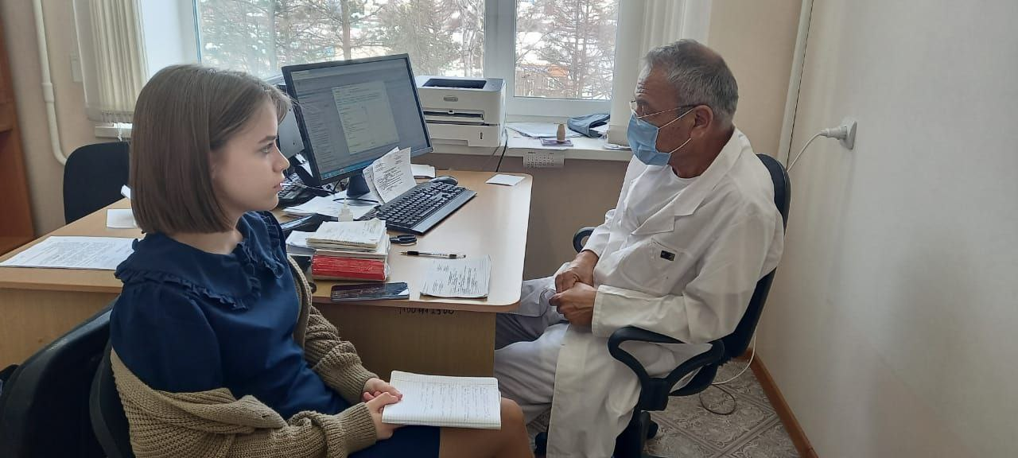

Приложение 4

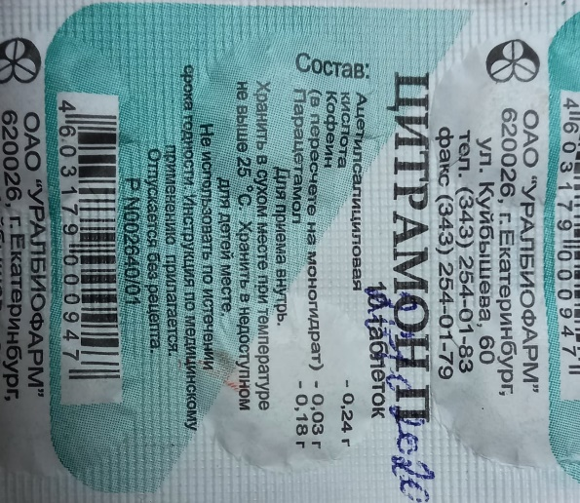 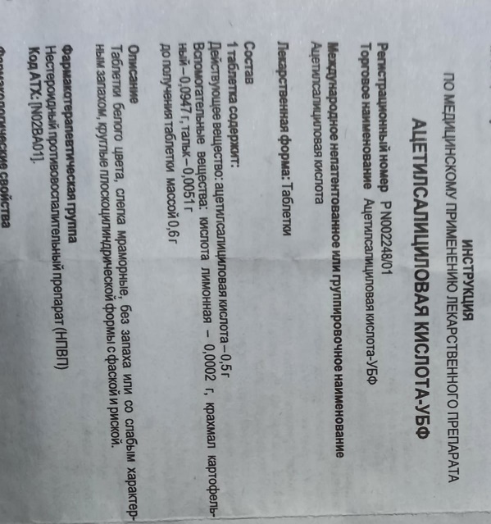

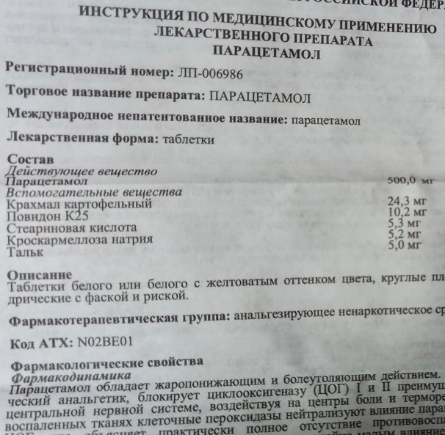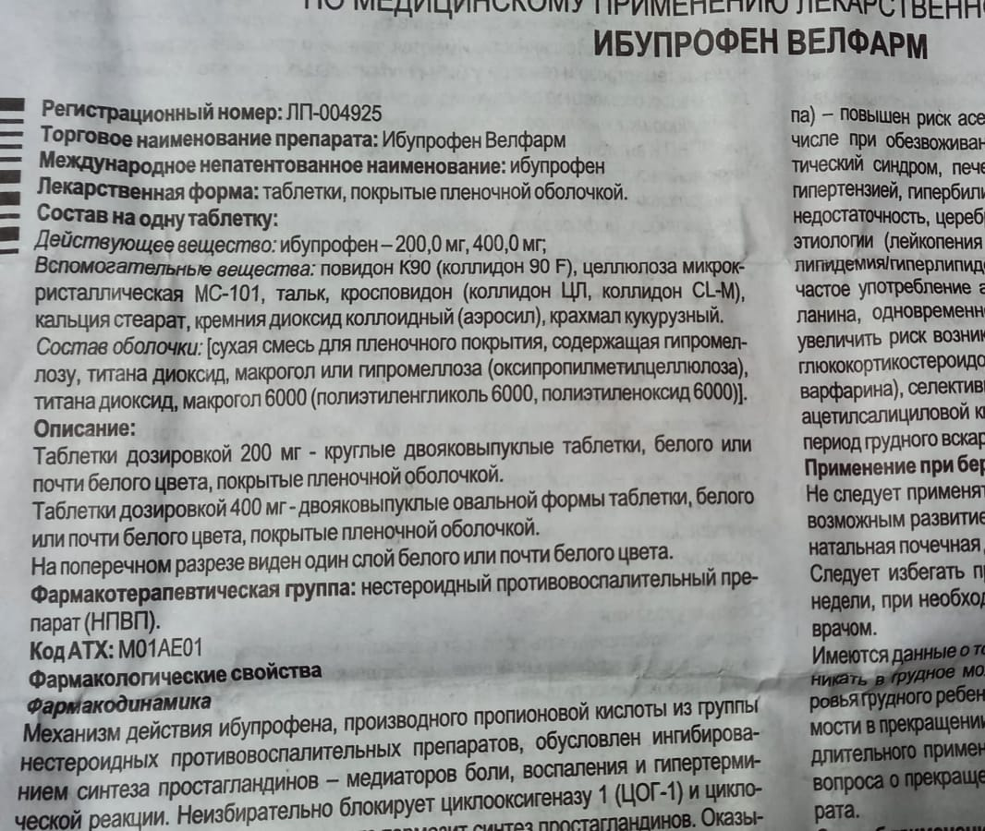 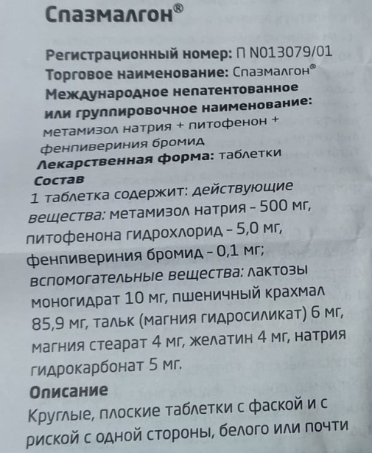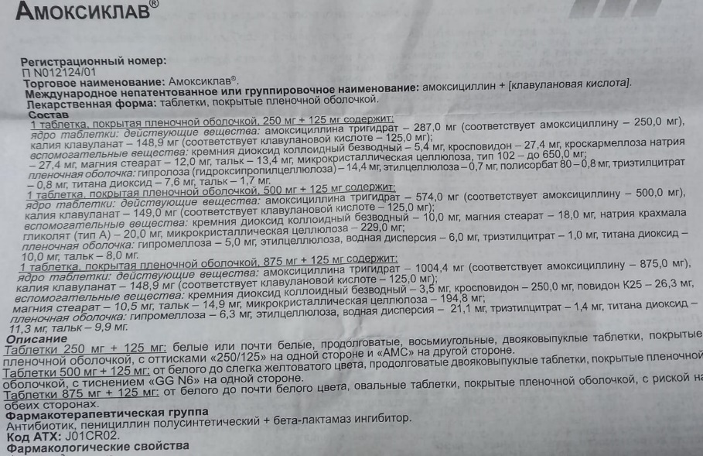

Приложение 5.

